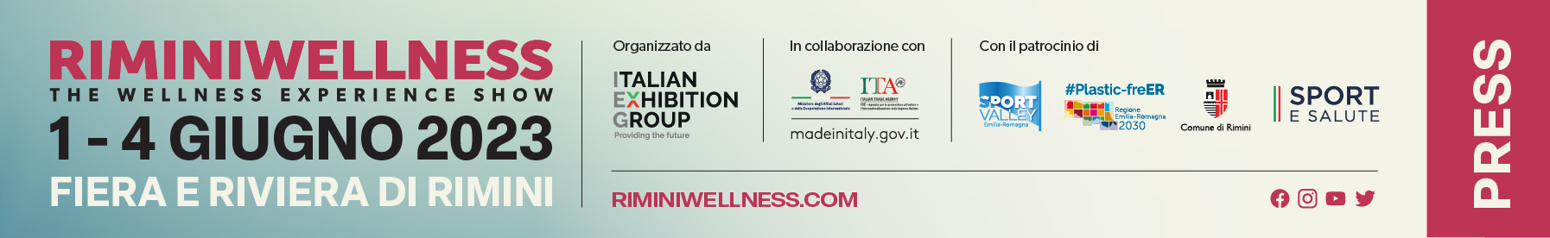

nota stampa

IEG: A RIMINIWELLNESS 2023 LA PRIMA EDIZIONE DEGLI STATI GENERALI DEL FITNESS E DEL WELLNESS E IL PRIMO STRATEGIC ADVISORY BOARD

- L’appuntamento con gli Stati Generali del Fitness e del Wellness per giovedì 1 giugno 2023, giornata inaugurale della manifestazione di Italian Exhibition Group.
- Per la chiusura dei lavori sarà presente Andrea Abodi, Ministro per lo Sport e i Giovani.
- Durante la 17esima edizione anche un pool di esperti per dare vita al primo Strategic Advisory Board di RiminiWellness
- Spazio ai convegni dedicati alla Riforma dello Sport in Italia

Rimini, 29 maggio 2023 – RiminiWellness 2023, la manifestazione di Italian Exhibition Group in programma dall’1 al 4 giugno 2023 presso la Fiera di Rimini e sulla Riviera, è un momento di confronto e punto di riferimento centrale per l’intero settore del fitness e del wellness. Infatti, questa 17esima edizione è caratterizzata da una serie di incontri cruciali per il panorama italiano, pensati per discutere le sfide di oggi e di domani.

GLI STATI GENERALI DEL FITNESS E DEL WELLNESS CON IL MINISTRO ABODI
Disegnare insieme le migliori traiettorie per uno sviluppo del settore sano e solido nel lungo periodo. È questo l’obiettivo degli Stati Generali del Fitness e del Wellness la cui prima edizione si tiene giovedì 1 giugno, giornata inaugurale di RiminiWellness 2023. Gli Stati Generali del Fitness e del Wellness intendono colmare il vuoto che si coglie nel dibattito nazionale riunendo tutti gli stakeholder strategici del settore per affrontare i temi chiave del presente e del futuro: un confronto aperto per ridare slancio a un comparto afflitto da dinamiche complesse. In questo scenario riveste straordinaria importanza l’intervento a Rimini del Ministro per lo Sport e i Giovani Andrea Abodi, presente agli Stati Generali ad un mese esatto dall’entrata in vigore, prevista per l’1 Luglio, della Riforma del lavoro sportivo, dell’attesissima Legge destinata a produrre importanti cambiamenti nel settore e per questo da oltre un anno al centro di un vivace dibattito.

UN COMITATO SCIENTIFICO PER COINVOLGERE I PRINCIPALI STAKEHOLDER
Tra le novità di questa 17esima edizione anche il primo Strategic Advisory Board di RiminiWellness, con l’obiettivo di rendere la manifestazione il punto di riferimento sempre più autorevole e riconosciuto dell’intero ecosistema del fitness e del wellness e un momento d’incontro imprescindibile per il business delle aziende che fanno parte di questo mondo. Il primo Strategic Advisory Board coinvolge importanti stakeholder del wellness e punta i riflettori sui temi principali e più attuali dell’intero settore, come innovazione, sviluppo scientifico, education e opportunità d’impresa e lavorative. RiminiWellness ha voluto riunire in un vero e proprio Comitato Scientifico un pool di professionisti ed esponenti del mondo dell’università, delle associazioni e delle imprese sotto il coordinamento di Luigi Angelini, consulente strategico Wellness Culture. Ne fanno parte:

- Prof. Andrea Ermolao – Segretario Generale Exercise is Medicine Italia
- Andreas Paulsen – Segretario Generale EuropeActive
- Prof. Claudio Stefanelli – Presidente Dipartimento di Scienze per la Qualità della Vita - Università di Bologna
- Davide Campagna – Wellness Digital influencer
- Manuel Mandelli – CEO 24ORE Business School Spa
- Arch. Matteo Gatto – Matteo Gatto e Associati

Tra i vari temi affrontati a RiminiWellness 2023 anche quello della formazione, attraverso seminari, workshop, masterclass e convegni tenuti da esperti e professionisti di vari settori legati al fitness e al wellness. Inoltre, grazie alla partnership con 24ORE Business School, al via un programma incentrato sugli strumenti manageriali, di comunicazione e di marketing di cui il settore ha bisogno.

IN ARRIVO LA RIFORMA DELLO SPORT IN ITALIA: TUTTO QUELLO CHE C’È DA SAPERE
C’è grande attesa per l’entrata in vigore della Riforma dello Sport in Italia. Per arrivare preparati e per fare il punto della situazione, a RiminiWellness 2023 non mancheranno dei convegni ad hoc, organizzati dalle principali associazioni di categoria. ANIF è presente a RiminiWellness con due giornate di convegni e tavole rotonde per approfondire la nuova riforma: giovedì, 1 giugno 2023, a partire dalle ore 13.30 con il Convegno Nazionale “Riforma dello Sport. Ad un mese dall’entrata in vigore”, che vede la partecipazione anche del Ministro per lo Sport e i Giovani Andrea Abodi. Un appuntamento istituzionale per fare il punto sullo stato dei lavori della Riforma, approfondendo le ultime novità e fornendo ulteriori dettagli, ad un mese esatto dall’entrata in vigore. Venerdì, 2 giugno 2023 alle ore 11.00 si tiene, invece, il secondo convegno di ANIF, “Salute”, che affronterà il tema della prescrizione dell’attività fisica da parte dei medici di base come prevenzione e cura di numerose patologie croniche non trasmissibili. Anche la Federazione Italiana Fitness (FIF) organizza un incontro dedicato alla Riforma dello Sport. Appuntamento sabato, 3 giugno alle ore 10.00 per il convegno “La Riforma dello Sport ai blocchi di partenza”, che vede tra i principali relatori del convegno l’Avv. Guido Martinelli, il Prof. Fabio Fraternali ed il Dott. Stefano Andreani.

Per scoprire in dettaglio i programmi e i convegni: https://www.riminiwellness.com/

ABOUT RIMINIWELLNESS 2023
Data: 1-4 giugno 2023; qualifica: fiera internazionale; organizzazione: Italian Exhibition Group S.p.A.; periodicità: annuale; edizione: 17°; ingresso: pubblico e operatori; info: www.riminiwellness.com

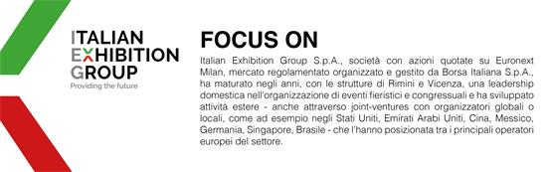

PRESS CONTACT ITALIAN EXHIBITION GROUP
head of corporate communication & media relation: Elisabetta Vitali |
press office manager: Marco Forcellini | press office specialist: Luca Paganin | media@iegexpo.it
MEDIA AGENCY RIMINIWELLNESS
Naper Multimedia| Zoe Perna | T. +39 02 97699600 | staff@napermultimedia.it

Il presente comunicato stampa contiene elementi previsionali e stime che riflettono le attuali opinioni del management (“forward- looking statements”) specie per quanto riguarda performance gestionali future, realizzazione di investimenti, andamento dei flussi di cassa ed evoluzione della struttura finanziaria. I forward-looking statements hanno per loro natura una componente di rischio ed incertezza perché dipendono dal verificarsi di eventi futuri. I risultati effettivi potranno differire anche in misura significativa rispetto a quelli annunciati, in relazione a una pluralità di fattori tra cui, a solo titolo esemplificativo: andamento del mercato della ristorazione fuori casa e dei flussi turistici in Italia, andamento del mercato orafo - gioielliero, andamento del mercato della green economy; evoluzione del prezzo delle materie prime; condizioni macroeconomiche generali; fattori geopolitici ed evoluzioni del quadro normativo. Le informazioni contenute nel presente comunicato, inoltre, non pretendono di essere complete, né sono state verificate da terze parti indipendenti. Le proiezioni, le stime e gli obiettivi qui presentati si basano sulle informazioni a disposizione della Società alla data del presente comunicato.

